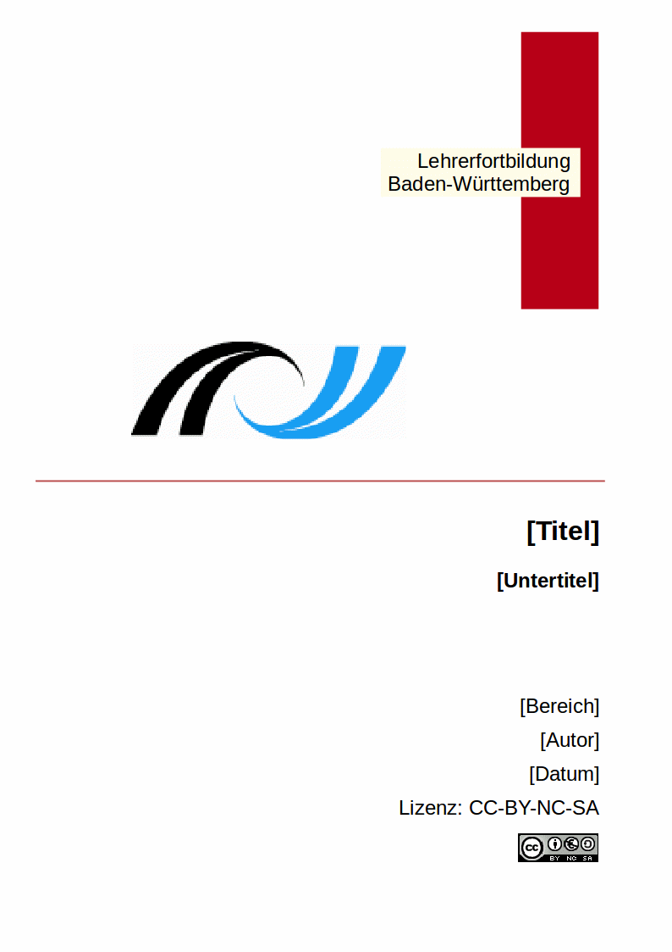

- MMB an Grundschulen 2
  - Aufgaben des MMB 2
    - Medienbildung in der Grundschule 3
  - Informationen zur Fortbildung 3
    - Ziele 3
    - Inhalte 4
    - Hinweise für die Teilnahme 4
  - Unterstützungssysteme für MMB 5
- Module 5
  - Modul 1 5
    - Ton ab! Ohren auf! 6
    - Ziele 6
    - Fortbildungsmaterialien 6
  - Modul 2 7
    - Machen Sie sich ein Bild! 8
    - Ziele 8
    - Fortbildungsmaterialien 8
2.3. Modul 3 9
2.3.1 In der digitalen Buchstabenwelt 9
2.3.2 Ziele 10
2.3.3 Fortbildungsmaterialien 10
2.4. Modul 4 11
2.4.1 Unterwegs im Netz 11
2.4.2 Ziele 12
2.4.3 Fortbildungsmaterialien 12
Literaturverzeichnis 14
Abbildungsverzeichnis 14
Autorenteam 14

MMB an Grundschulen

Aufgaben des MMB
Die Multimediaberaterinnen und Multimediaberater sind Fortbildner und Berater für multimediale Inhalte an der Schule. Sie unterstützen und beraten die Schulleitung und das Kollegium bei der durch die Curricula vorgesehenen Integration der Medienbildung in der Schule. Der Fortbildungsaspekt steht bei dieser Tätigkeit im Vordergrund. Die Auswahl der Fortbildungsinhalte sollte sich an einer möglichen unterrichtlichen Umsetzung in der jeweiligen Schulart orientieren und gesellschaftliche sowie technische Entwicklungen in den Blick nehmen.
Schulinterne Lehrerfortbildungen sollen im Rahmen von 15 Unterrichtsstunden bzw. 4 Schilf-Nachmittagen pro Schuljahr im Rahmen des schulinternen Fortbildungskonzeptes, das die Multimediaberaterinnen und Multimediaberater mit erarbeiten, durchgeführt werden.
Sie ermitteln in Kooperation mit der Fortbildungskoordinatorin bzw. dem Fortbildungskoordinator der Schule den Fortbildungsbedarf im Multimediabereich und melden diesen an das zuständige Regierungspräsidium weiter.
Die Multimediaberaterinnen und Multimediaberater sind kompetente Ansprechpartnerinnen und Ansprechpartner für alle mit dem Thema Multimedia zusammenhängenden Fragen an den Schulen. Vor allem die Themen: Mediendidaktik und -methodik, geeignete Software für den Schuleinsatz, Medienerziehung und Jugendschutz, Urheberrecht und Datenschutz so-wie die Online-Plattform Moodle sollen vor Ort im Kollegium geeignet thematisiert werden.
Die Multimedia-Arbeitskreise sind wichtige Einrichtungen zur Weiterbildung und zum Erfahrungsaustausch der Multimediaberaterinnen und Multimediaberater. Hier erhalten sie wichtige Informationen zu den neuesten Entwicklungen. Eine regelmäßige Teilnahme wird daher dringend empfohlen.
Die Multimediaberaterinnen und Multimediaberater sind im Rahmen ihrer Entlastung nicht zuständig für die Erstellung und Betreuung der Schulhomepage, die Präsentation der Schule z. B. bei einer 25-Jahr-Feier, Tätigkeiten für die Schulleitung oder für Aufgaben der Schulverwaltung wie z. B. Zeugnisdruck oder die Betreuung audiovisueller Medien. Sie sind auch nicht zuständig für die Installation von Software, die Betreuung der Hardware und des Netzes sowie die Administration einer Online-Plattform.
Information zur Fortführung der Anrechnungsstunden
Die Anrechnungsregelung für die Multimediaberaterinnen und Multimediaberater (1/2 Stunde Entlastung pro Schuljahr) wird im jedem Schuljahr unter Berücksichtigung der folgenden Bedingungen fortgeschrieben:
- Für die Tätigkeiten der Multimediaberaterinnen und Multimediaberater gilt dieses Merkblatt.
- Die aktiven Multimediaberaterinnen und Multimediaberater geben zur Dokumentation ihrer Tätigkeit unter folgenden Links:
https://lehrerfortbildung-bw.de/fortbildungen/rp/mmb/form/
einen Tätigkeitsbericht ab.
- Die Anrechnungsstunde ist nicht dem allgemeinen Entlastungskontingent (Stundenpool) der Schule zu entnehmen. Es handelt sich um eine zusätzliche Entlastung (Grundlage Erlass des Ministeriums für Kultus, Jugend und Sport AKZ 24-6750.50/609 vom 29.03.2001).
Merkblatt für die Tätigkeiten der Multimediaberaterinnen und Multimediaberater:
Herunterladen [pdf] [15 KB] Stand 2014

Medienbildung in der Grundschule
Im neuen Bildungsplan 2016 der Grundschule wird die Medienbildung als eine von sechs übergeordneten Leitperspektiven verbindlich eingeführt.

Medienbildung (MB)
Die Entwicklung unserer Gesellschaft zu einer Mediengesellschaft macht Medienbildung zu einem wichtigen Bestandteil allgemeiner Bildung. Ziel von Medienbildung ist es, Kinder und Jugendliche so zu stärken, dass sie den neuen Anforderungen sowie den Herausforderungen dieser Mediengesellschaft selbstbewusst und mit dafür erforderlichen Fähigkeiten begegnen können. Dazu gehören eine sinnvolle, reflektierte und verantwortungsbewusste Nutzung der Medien sowie eine überlegte Auswahl aus der Medienvielfalt in Schule und Alltag. Um diese Kompetenzen zu vermitteln, muss Medienbildung fächerintegriert unterrichtet werden. Die grundlegenden Felder der Medienbildung sind Information, Kommunikation, Präsentation, Produktion, Analyse, Reflexion, Mediengesellschaft, Jugendmedienschutz, Persönlichkeits, Urheber, Lizenzrecht und Datenschutz.
In der Grundschule wird die Leitperspektive durch folgende Begriffe konkretisiert:
- Mediengesellschaft
- Medienanalyse
- Information und Wissen
- Produktion und Präsentation
- Kommunikation und Kooperation
- Informationstechnische Grundlagen
In den einzelnen Fächern (Deutsch, Mathematik, Englisch, Sachunterricht, Musik, Kunst/Werken, evangelische Religionslehrer, katholische Religionslehre) wird in den Leitgedanken darauf eingegangen, welchen Beitrag das Fach zu den einzelnen Leitperspektiven leistet, insbesondere auch zur Medienbildung.
Konkrete Hinweise zur Medienbildung (MB) findet man in den prozessbezogenen und inhaltsbezogenen Kompetenzen.

Informationen zur Fortbildung
Die Fortbildung zur Multimediaberaterin und zum Multimediaberater umfasst drei Tage, vorausgehend ein Fortbildungstag zum Thema „Urheberrechte und Datenschutz“.
Zielgruppe sind Lehrkräfte aus der Grundschule.

Ziele
Die Multimediaberaterinnen und Multimediaberater
- kennen ihre Aufgaben als Fortbildner und Berater an ihrer Schule
- nutzen begleitende Portale zur Fortbildung
- wissen um die Medienbildung im Bildungsplan der Grundschule 2016
- setzen sich mit der didaktisch-methodischen Einbindung von digitalen Medien auseinander
- kennen den Einsatz von digitale Medien als Werkzeug und wenden diese an
- beraten und tauschen sich über neue Lernmöglichkeiten mit digitalen Medien aus
- besitzen notwendige technische Grundlagen
- führen praktische Aufgaben anhand von konkreten Unterrichtsbeispiele durch
- präsentieren und reflektieren ihre Ergebnisse

Inhalte
Die Fortbildung besteht aus folgenden Bausteinen:
- Modul 1 Ton ab! Ohren auf!
- Modul 2 Machen Sie sich ein Bild
- Modul 3 In der digitalen Buchstabenwelt
- Modul 4 Unterwegs im Netz
- Informationen zu
  - Technischen Grundlagen
  - Lernplattform Moodle
  - Unterstützungssystem
  - Lernprogramme
  - Apps
  - Medienerziehung
Die Aufgaben in den Modulen sind aufgegliedert in Basis- und Expertenaufgaben und werden anhand von konkreten Unterrichtsbeispielen aus den Fächern Deutsch, Mathematik und Sachunterricht aus den Klassenstufen 1/2 und 3/4 durchgeführt. Anhand von Transferaufgaben setzen sich die Teilnehmer mit ihrem eigenen Unterricht auseinander.
Die einzelnen Tage beinhalten:
- Informationsblock
- Module – Einführung in das Thema
- Arbeitsphase
- Präsentation
- Reflexion
- Ausblick

Hinweise für die Teilnahme
Die Teilnehmer haben Grundkenntnisse im Umgang und Arbeiten mit einem PC und/oder einem mobilen Gerät.

Unterstützungssysteme für MMB
- Regierungspräsidium Stuttgart
- Regierungspräsidium Tübingen
- Regierungspräsidium Freiburg
- Regierungspräsidium Karlsruhe

Lehrerfortbildungsserver
Landesmedienzentrum (LMZ)
Kreismedienzentren (KMZ) der jeweiligen Landkreise

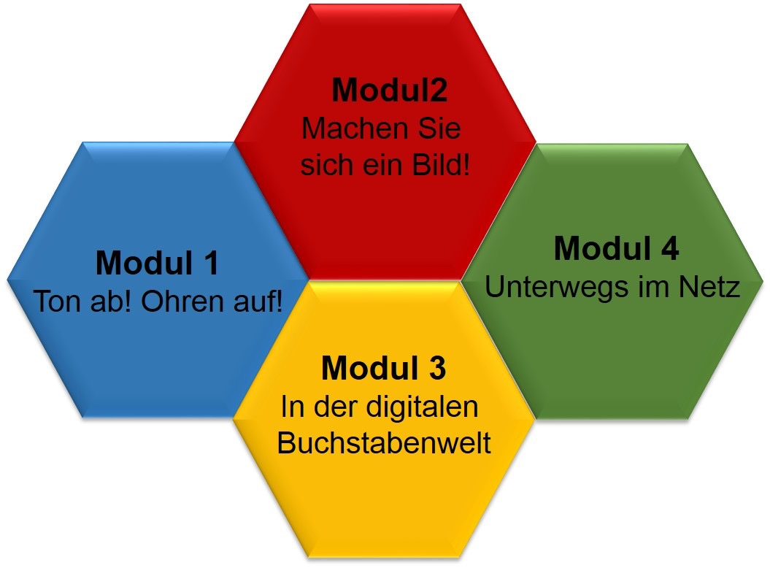
Module

Modul 1



Ton ab! Ohren auf!

Sound und Audio im Unterricht
Im Bildungsplan 2016 der Grundschule werden Sprechen und Zuhören als prozessbezogene Kompetenzen im Fach Deutsch aufgeführt. Es sind Kompetenzen, die von den Schülerinnen und Schüler erlernt werden sollen. Welchen Einsatz Medien hierfür bieten steht im Mittelpunkt des Moduls 1.
Die Multimediaberater/innen lernen die technischen Grundlagen kennen, um in Lernszenarien mit den Schüler/innen mit Sound und Audio arbeiten zu können. Sie führen selbstständig, je nach individuellem Kenntnisstand und Ausstattung an der eigenen Schule, Tonaufnahmen durch und bearbeiten diese. Dabei werden Unterrichtsszenarien geplant, dokumentiert und besprochen.
Unterrichtsbeispiel

Ziele

Die Multimediaberater/innen können das Kollegium zum Thema „Sound und Audio“ in der Schule beraten.
Dies beinhaltet folgende Kompetenzen:
Die Multimediaberater/innen
- beherrschen grundlegende Techniken der Tonaufzeichnung, des Importierens mit Hilfe unterschiedlicher Geräte und Softwarelösungen
- bearbeiten Tondateien und exportieren diese als fertige Tondateien mit dem Tonbearbeitungsprogramm Audacity
- kennen unterschiedliche Audioformate
- produzieren eigene Sounddateien anhand von unterrichtlichen Beispielen
- planen den adäquaten Einsatz von Sound und Audio in Lernszenarien

Fortbildungsmaterialien
Links
Medienwerkstatt Audio:
http://lehrerfortbildung-bw.de/werkstatt/sound/index.html
Medienwerkstatt Audacity
http://lehrerfortbildung-bw.de/werkstatt/sound/audacity/index.html
Medienwerkstatt Freie Audios:
http://lehrerfortbildung-bw.de/werkstatt/freemedia/audios/
Verwendung von Musik/Video im Unterricht - Checkliste:
http://lehrerfortbildung-bw.de/sueb/recht/checkl/musik_video.htm
Soundarchiv:
http://www.hoerspielbox.de
Internetseiten zum Thema „Hören“:
Ohrenspitzer www.ohrenspitzer.de
Stiftung Zuhören www.stiftung-zuhoeren.de
Ohrka www.ohrka.de
Auditorix http://www.auditorix.de/kinder/?L=0

In einem begleitenden E-Learning Kurs werden den Teilnehmer/innen weitere Materialien zur Verfügung gestellt.

Modul 2

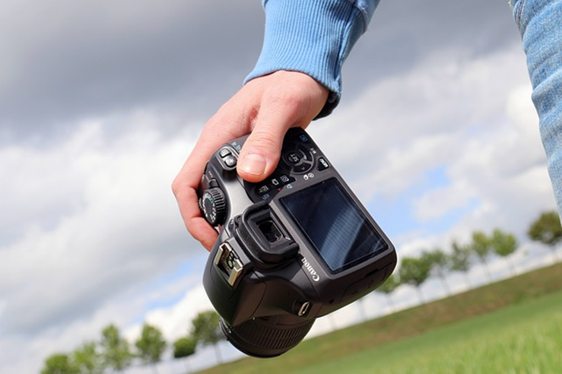

Machen Sie sich ein Bild!

Bilder und Stop-Motion-Filme im Unterricht
Bilder und Fotos bereichern unseren Unterricht auf vielfältige Weise. Sie können als Schreibanlässe dienen und die Kinder zu Kreativität und Phantasie anregen. Fotos oder Filme können Unterrichtsabläufe darstellen und schulische Ereignisse dokumentieren. Zudem kann Fotografieren oder Filmen genaues Hinsehen schulen und die Möglichkeit eröffnen, Details wahrzunehmen.
Die Multimediaberater/innen lernen in Modul 2 medienpädagogische und technische Grundlagen kennen, um Fotos, Bilder und Stop-Motion-Filme im Unterricht sinnvoll einsetzen zu können. Sie erlernen einfache Möglichkeiten der Bildbearbeitung sowie die Produktion von Fotostories, Comics und Stop-Motion-Filmen.
Unterrichtsbeispiele:
Bibergeschichten 1 und 2 (Das Verwenden der Bilder wurde genehmigt von http://vs-material.wegerer.at/)
Wir bauen ein Floß (mit freundlicher Genehmigung von R. Ruf)

Ziele

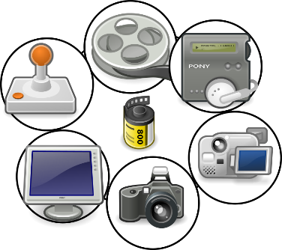
Fortbildungsmaterialien
Links:
Medienwerkstatt Bild/Grafik: http://lehrerfortbildung-bw.de/werkstatt/bild/

Zum Thema "Lizenzen": Verwendung von Bildern im Unterricht:
http://lehrerfortbildung-bw.de/werkstatt/freemedia/bilder/

Thema Verwendung von Bildern im Unterricht:
http://lehrerfortbildung-bw.de/sueb/recht/checkl/text_bild.htm

Freie Cliparts:
https://openclipart.org/

Comic Life:
Kurzanleitung für iPad: http://medienundbildung.com/fileadmin/images/Kita/Anleitungen/mec-Anleitung_Comic_Life_3__Pad__01.pdf
Videotutorial auf Englisch: http://www.ipadschule.ch/kurse/comic-life
Comics im Unterricht: http://www.schule-bw.de/unterricht/faecher/deutsch/unterrichtseinheiten/projekte/comics/

Medienwerkstatt Video:
http://lehrerfortbildung-bw.de/werkstatt/video/

Eigene Geschichten werden Trickfilme: http://unterrichtsmodule-bw.de/index.php?id=53&tx_umo_pi1%5bshowUid%5d=746&cHash=954084b3555819f241953a1129384be0

In einem begleitenden E-Learning Kurs werden den Teilnehmer/innen weitere Materialien zur Verfügung gestellt.

2.3. Modul 3
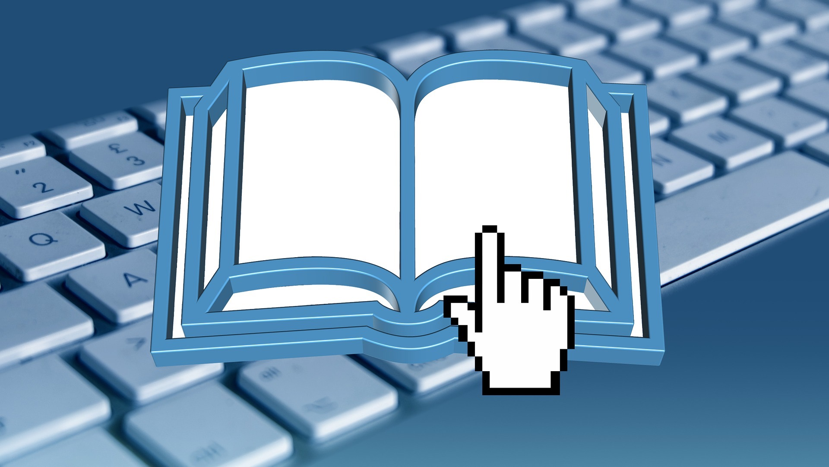

2.3.1 In der digitalen Buchstabenwelt

Internetrecherche, Dokumentation und Präsentation
Der Mehrwert des Medieneinsatzes im Unterricht wird bei der Wissensbeschaffung, Textproduktion und Präsentation deutlich. Im Bildungsplan 2016 werden diese Themen durch die Begriffe Information / Wissen und Produktion / Präsentation innerhalb der fächerintegrativen Leitperspektive Medienbildung konkretisiert.
Schülerinnen und Schüler können Informationen zu Unterrichtsthemen aus allen Fächern im Internet anhand von Kindersuchmaschinen recherchieren. Der Einsatz von Medien als Werkzeug ermöglicht vielfältige Formen der Dokumentation und Präsentation. Im Vergleich zum klassischen Hefteintrag aus Text und Bild bestehend, können weitere Formate wie z.B. Ton- und Videoaufnahmen in digitale Unterrichtsprodukte einfließen. Dies ermöglicht Lernprozesse, Unterrichtsergebnisse und kreative Ideen der Schüler multimedial zu veranschaulichen. Exemplarisch wird dies an den Beispielen: Steckbriefe, Präsentationen, digitale Bücher und Erklärvideos aufgezeigt.
Die Multimediaberater/innen lernen Recherchetechniken und Kindersuchmaschinen kennen. Welche Möglichkeiten und Formate der multimedialen Dokumentation und Präsentation es gibt, erfahren Sie anhand von konkreten Unterrichtsbeispielen aus verschiedenen Fächern und Klassenstufen. Sie produzieren eigene Medienprodukte mit dem PC und dem iPad und reflektieren diese im Bezug zu ihrem eigenen Unterricht.

Unterrichtsbeispiel Deutsch 1. Klasse: Buchstabenportfolios (Verlinkung zu https://www.moodletreff.de/mod/resource/view.php?id=12895)
Unterrichtsbeispiel Mathe: Erklärvideo Stationenarbeit (siehe Datei 2.3.1 Erklärvideo) mit freundlicher Genehmigung von Felix Fähnrich und Carsten Rhein www.fliptheclassroom.de

2.3.2 Ziele

Die Multimediaberater/innen können das Kollegium zum Thema Recherche, Dokumentationsformen und deren unterschiedlichen Verwendungszusammenhängen beraten.
Das beinhaltet folgende Kompetenzen:
Die Multimediaberater/innen
- erwerben grundlegende Techniken der Recherche nach Inhalten
- wissen über Möglichkeiten Unterrichtsinhalte multimedial zu dokumentieren
- kennen verschiedene Textformate und können Texte so aufbereiten, dass sie in unterschiedlichen Verwendungszusammenhängen und Ausgabeformaten genutzt werden können.
- lernen konkrete Unterrichtsbeispiele und Umsetzungsmöglichkeiten aus verschiedenen Fächern mit Bezug zum Bildungsplan 2016/17 kennen und können diese in ihrem eigenen Unterricht anwenden

2.3.3 Fortbildungsmaterialien

Dateien zum Download:
Ratgeber „Richtig Suchen im Internet“: (siehe Datei 2.3.2 Richtig suchen)
Bedienungsanleitung für Suchmaschinen (siehe Datei 2.3.3 Bedienungsanleitung)

Links:
Lernmodul Suchen und Finden im Netz: https://www.internet-abc.de/lm/suchen-und-finden.html

Book Creator - Anleitung: https://lehrerfortbildung-bw.de/werkstatt/mobiledevices/tablet/ios/ebooks/

Explain Everything:
- Anleitung: http://www.tabletbs.de/site/pbs-bw-new/get/documents/KULTUS.Dachmandant/KULTUS/Projekte/tabletBS/02_Unterricht/01_Fächerübergreifend/Lernvideos/ExplainEverything.pdf
- Videoworkshop:http://www.fliptheclassroom.de/project/allgemeine-informationen/

Dateiformate: http://lehrerfortbildung-bw.de/faecher/deutsch/gym/itg/01einf/02dateiformate/02dateierweiterung/

Drahtlos Präsentieren: https://lehrerfortbildung-bw.de/werkstatt/mobiledevices/tablet/ios/praesentation/02_drahtlos/
Medienwerkstatt Digitale Präsentationen: https://lehrerfortbildung-bw.de/werkstatt/praes/index.htm
Medienwerkstatt Text: https://lehrerfortbildung-bw.de/werkstatt/text/index.html

In einem begleitenden E-Learning Kurs werden den Teilnehmer/innen weitere Materialien zur Verfügung gestellt.

2.4. Modul 4

2.4.1 Unterwegs im Netz

Mediengesellschaft
„Die Entwicklung unserer Gesellschaft zu einer Mediengesellschaft macht Medienbildung zu einem wichtigen Bestandteil allgemeiner Bildung. Ziel von Medienbildung ist es, Kinder und Jugendliche so zu stärken, dass sie den neuen Anforderungen sowie den Herausforderungen dieser Mediengesellschaft selbstbewusst und mit dafür erforderlichen Fähigkeiten begegnen können. Dazu gehören eine sinnvolle, reflektierte und verantwortungsbewusste Nutzung der Medien sowie eine überlegte Auswahl aus der Medienvielfalt in Schule und Alltag“
Die Multimediberater/innen setzen sich mit der Bedeutung und Nutzung digitaler Medien für und durch Schülerinnen und Schüler auseinander. Sie lernen Chancen und Risiken digitaler Medien sowie Reflexionswerkzeuge kennen. Derzeit aktuelle für Grundschüler relevante Internetangebote wie Messenger, Online Communities, Spiele werden vorgestellt. Sie bekommen einen Überblick über verschiedene Initiativen mit Informationen zur Mediennutzung und Präventionsangebote mit Hilfen bei problematischem Mediengebrauch.

Unterrichtsbeispiel Mediennutzung (Datei 2.4.1. Mediennutzung)

2.4.2 Ziele

Die Multimediaberaterinnen und Multimediaberater sind mit der Bedeutung und Nutzung digitaler Medien für und durch Schülerinnen und Schüler vertraut.
Das beinhaltet folgende Kompetenzen:
Die Multimediaberater/Innen
- kennen die Basisinformationen aus der aktuellen KIM-Studie zum Alltag der Mediennutzung von Schülerinnen und Schülern.
- haben derzeit aktuelle, aus der Lebenswelt für Grundschüler relevante, Kommunikationsplattformen und Internetangebote kennengelernt.
- kennen Methoden Mediennutzung zu thematisieren und zu reflektieren.
- bekommen einen Überblick über verschiedene Initiativen mit Informationen zur Mediennutzung und Präventationsangebote mit Hilfen bei problematischem Mediengebrauch.

2.4.3 Fortbildungsmaterialien

Links:
KIM-Studie: https://www.mpfs.de/fileadmin/files/Studien/KIM/2014/KIM_Studie_2014.pdf
Medienwelten unserer Schüler/innen: https://lehrerfortbildung-bw.de/kompetenzen/medien/medwelt/index.htmlUnterrichtsmaterial
Chatt-Tipps: http://www.surfen-ohne-risiko.net/fileadmin/media/documents/chatten-teilen-schuetzen_plakat.pdf
Internet-ABC: www.internet-abc.de
Klicksafe für Kinder: www.klicksafe.de/fuer-Kinder/
12 Einheiten Medienpädagogik für die Grundschule: http://www.klicksafe.de/service/schule-und-unterricht/durchs-jahr-mit-klicksafe/

In einem begleitenden E-Learning Kurs werden den Teilnehmer/innen weitere Materialien zur Verfügung gestellt.

Initiativen und Beratungsstellen
Landesmedienzentrum: www.lmz-bw.de/jugendmedienschutz.html
101 Schulen: http://www.lmz-bw.de/landesmedienzentrum/programme/101-schulen.html
Handysektor: www.handysektor.de
Bundeszentrale für gesundheitliche Aufklärung: http://www.ins-netz-gehen.de
Stark. Stärker. Wir.: http://www.kontaktbuero-praevention-bw.de/,Lde/Startseite/stark_staerker_WIR
Schulpsychologische Beratungsstellen: http://www.kompetenzzentrum-schulpsychologie-bw.de/,Lde/Startseite/Schulpsychologie+BW/Schulpsychologische+Beratungsstellen+in+Baden_Wuerttemberg
Polizei-Beratung: http://www.polizei-beratung.de/themen-und-tipps/gefahren-im-internet/medienkompetenz.html

Literaturverzeichnis
1: Olaf Müller, Detlef Meier, The Vicious Clone, 2013
Bildungsplan 2016

Abbildungsverzeichnis
Modul 1: https://pixabay.com/static/uploads/photo/2012/04/11/11/32/audio-27582_960_720.png
Modul 2: https://pixabay.com/en/photo-camera-photography-digital-351528/
Modul 3: https://pixabay.com/de/buch-ebook-lesen-umbl%C3%A4ttern-829939/
Modul 4: https://pixabay.com/de/kommunikation-ikonen-internet-1296385/Mediengesellschaft

Autorenteam
Die Fortbildung MMB an Grundschulen wurde von
Jana Böhm (RP Tübingen)
Susi Eckle-Schaal (RP Stuttgart)
Daniela Schneider (RP Freiburg)
entwickelt.
Die drei Grundschullehrerinnen besitzen langjährige Erfahrung im Umgang mit digitalen Medien im Unterricht der Grundschule und sind als Fortbildnerinnen im Bereich Medienbildung und Multimedia tätig.

Bildungsplan 2016
Bildungsplan Grundschule 2016

